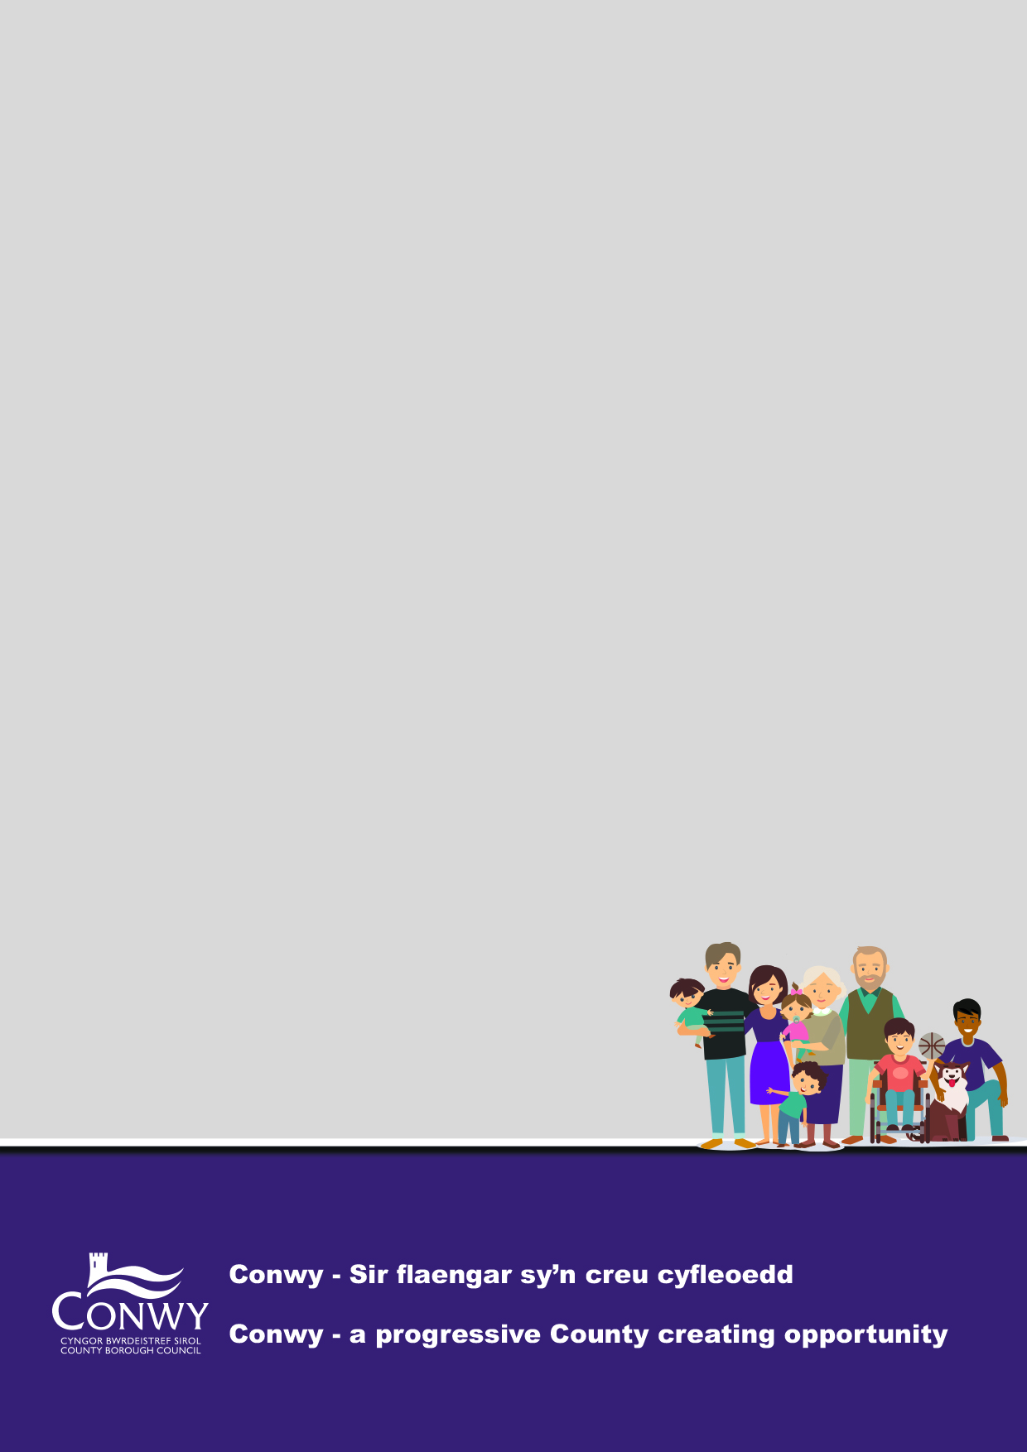
Gwybodaeth Gefnogi

Manylion pob thema

Canlyniad 1 - Mae pobl yn derbyn addysg ac mae ganddynt sgiliau
Maes Ffocws | Rydym am i Gonwy gael ei gydnabod am gynnig addysg ardderchog. Byddwn yn canolbwyntio ar wella addysg a pherfformiad ar draws y system ysgol gyfan fel bod pobl ifanc yn fedrus ac yn barod am gyfleoedd swyddi.
Dyma’r themâu a ddywedwyd wrthym amdanynt y tro diwethaf | - Gwella sgiliau ar gyfer cyflogaeth – adnabod beth sydd ei angen yn lleol  - Bod yn barod ar gyfer cyfleoedd cyflogaeth yn y dyfodol ar draws y rhanbarth  - Sicrhau bod y rhai sy’n gadael ysgol yn barod ar gyfer gwaith, nid gyda chymwysterau’n unig, ond yn ymarferol  - Diffyg cyflogaeth ac amrywiaeth swyddi yn lleol  - Pobl ifanc yn gadael yr ardal i gael gwaith

Canlyniad 2 - Mae pobl yn ddiogel ac yn teimlo’n ddiogel
Maes Ffocws | Gyda'n gilydd byddwn yn gwneud ein gorau i sicrhau bod pobl ddiamddiffyn yn cael eu diogelu.
Dyma’r themâu a ddywedwyd wrthym amdanynt y tro diwethaf | - Cefnogaeth i ofalwyr o bob oedran  - Mynd i’r afael ag unigrwydd ac arwahanrwydd  - Cefnogi/hyrwyddo gwirfoddoli  - Gwasanaethau iechyd meddwl cydlynol  - Cefnogaeth rhianta i rieni/gwarcheidwaid  - Effeithiau negyddol y cyfryngau cymdeithasol  - Tensiynau rhwng cenedlaethau  - Problemau cyffuriau ac alcohol  - Ymddygiad gwrthgymdeithasol (nosweithiau a min nos)

Canlyniad 3 - Mae gan bobl dai o ansawdd da sy’n fforddiadwy ac sy’n gwella eu bywydau
Maes Ffocws | Rydym am i drigolion fyw mewn llety sy'n cefnogi eu hiechyd a'u lles cadarnhaol.
Dyma’r themâu a ddywedwyd wrthym amdanynt y tro diwethaf | - Gwella argaeledd tai:  - Costau  - Lleoliad  - cymysgedd  - Peidio â gorddatblygu mewn ardaloedd lle nad yw cyfleusterau eraill yn gallu cefnogi’r niferoedd ychwanegol (cludiant/ysgolion ac ati)  - Mynd i’r afael â fforddiadwyedd ar gyfer pobl iau yn benodol  - Mae amodau tai dal yn broblem

Canlyniad 4 - Mae pobl yn iach ac yn egnïol
Maes Ffocws | Byddwn yn canolbwyntio ar gamau i hyrwyddo dewisiadau a ffyrdd iach o fyw ac yn ei dro, yn lleihau'r galw ar wasanaethau cyhoeddus.
Dyma’r themâu a ddywedwyd wrthym amdanynt y tro diwethaf | - Mynd i’r afael â gordewdra yn ystod plentyndod a ffyrdd o fyw afiach  - Amddiffyn a hyrwyddo cyfleusterau hamdden a mannau gwyrdd/chwarae  - Darparu ac annog cyfleoedd rhwng cenedlaethau  - Gwneud cyfleusterau hamdden (y tu mewn ac yng nghefn gwlad) yn hygyrch  - Cefnogi pobl sydd â phroblemau cyffuriau ac alcohol

Canlyniad 5 - Mae pobl yn byw mewn sir gydag economi ffyniannus
Maes Ffocws | Rydym am i'r economi leol i fod yn hyderus, gwydn a chynaliadwy. Byddwn yn annog syniadau newydd a byddwn yn gweithio'n rhagweithiol gyda busnesau i hyrwyddo amodau lle gallant dyfu.
Dyma’r themâu a ddywedwyd wrthym amdanynt y tro diwethaf | - Diffyg cyfleoedd i bobl ifanc ac mae llawer yn gadael yr ardal  - Cefnogi pobl ifanc gyda sgiliau a’u paratoi ar gyfer gwaith  - Mae angen mwy o gyfleoedd gwaith ar gyfer pobl anabl  - Diffyg amrywiaeth gwaith y tu allan i faes twristiaeth a lletygarwch  - Cefnogi sectorau allweddol eraill – amaethyddiaeth ac iechyd  - Buddsoddi mewn busnesau – busnesau gwledig a newydd  - Gwella cysylltedd - band eang a chludiant

Canlyniad 6 - Mae pobl yn gwerthfawrogi’r amgylchedd ac yn ei warchod
Maes Ffocws | Rydym am i gymunedau fod yn gadarn ac yn barod i addasu i'r heriau amgylcheddol sy'n wynebu'r byd. Byddwn yn canolbwyntio ar wella amddiffynfeydd rhag llifogydd, cynyddu ailgylchu a buddsoddi mewn ynni adnewyddadwy.
Dyma’r themâu a ddywedwyd wrthym amdanynt y tro diwethaf | - Mynd i’r afael â llifogydd a newid hinsawdd  - Dod o hyd i gydbwysedd rhwng gwarchod natur ac anghenion datblygu  - Gwneud y mwyaf o’n hasedau naturiol  - Lleihau gwastraff ac ailgylchu mwy  - Edrych ar ôl ffyrdd a phalmentydd  - Cefnogi cymunedau gyda chyfleusterau lleol  - Mynd i’r afael â mannau problemus gyda baw cŵn
Canlyniad 7 - Mae pobl yn byw mewn sir lle mae treftadaeth, diwylliant a'r iaith Gymraeg yn ffynnu
Maes Ffocws | Byddwn yn canolbwyntio ar ddathlu ein diwylliant ac yn defnyddio'r celfyddydau i wneud y mwyaf o les.
Dyma’r themâu a ddywedwyd wrthym amdanynt y tro diwethaf | - Cynnal safleoedd diwylliannol, cyfleusterau hamdden a mannau gwyrdd yn cynnwys mannau gwyrdd i blant  - Cefnogi asedau cymunedol – edrych sut y gallwn ni wella hygyrchedd a fforddiadwyedd  - Canolbwyntio ar weithgareddau sydd yn annog cyfleoedd rhwng cenedlaethau  - Cydbwyso datblygu gydag amddiffyn hunaniaeth ddiwylliannol a’r iaith a pheidio â gorlethu cyfleusterau lleol  - Cefnogi’r Gymraeg mewn cymunedau  - Ailfeddwl sut mae’r Gymraeg yn cael ei dysgu mewn ysgolion – i fod mwy fel ieithoedd modern

Canlyniad 8 - Mae pobl yn cael gwybodaeth ac yn cael llais, ac yn gallu ychwanegu at eu cymuned
Maes Ffocws | Byddwn yn canolbwyntio ar adolygu'r ffordd rydym yn ymgysylltu, yn cyfathrebu ac yn gweithio gyda chymunedau. Byddwn yn newid y ffordd rydym yn gweithio i fod yn fwy blaengar, modern ac effeithlon.
Dyma’r themâu a ddywedwyd wrthym amdanynt y tro diwethaf | - Symleiddio cyfathrebu – defnyddio iaith gyfeillgar a hygyrch  - Mae parchu barn a gwrando yn bwysig  - Bod yn fwy cynrychioliadol o gymunedau lleol  - Bod yn fwy ymwybodol o anghenion nam ar y synhwyrau

